Manual de configuración de variables
Configuración de Variables de Agrupación para el INFORME MAEMP
En este informe al tratar ejecutarlo verifica unas variables de Agrupación
Que son el Auxilio Extra Legal y El Recargo Fijo, sus variables en la VSV son Aux_Extral y Recargo_Fijo.
El sistema crea las variables pero queda de parte del usuario crear la agrupación de conceptos para cada uno.

Para asignarle conceptos a estas agrupaciones debe seguir los siguientes pasos en el menú principal ir a Gestión de Nomina.
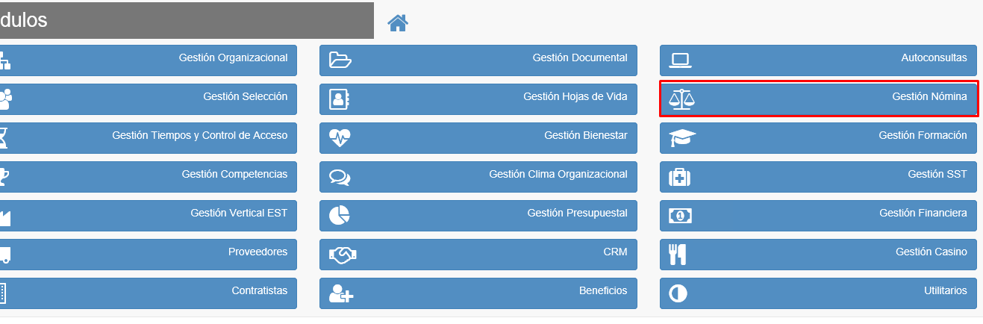
Variables de usuario
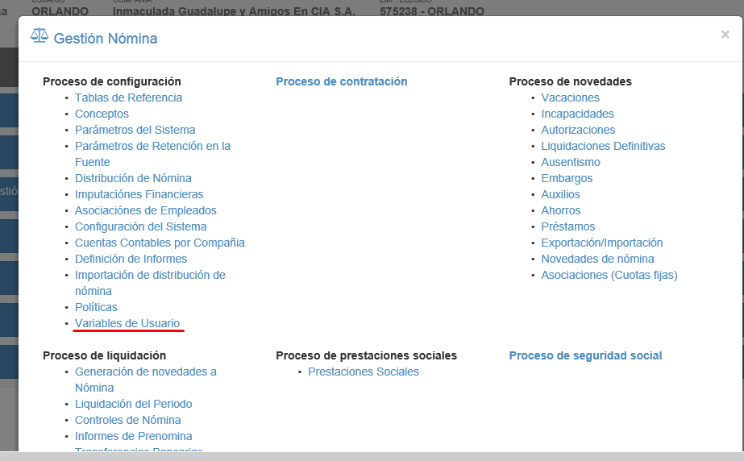
Verificar que ya este creada
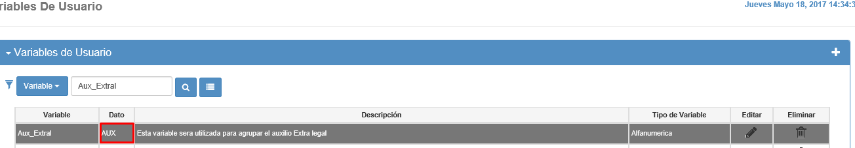
Y el dato que es AUX
Ahora vamos a crearle conceptos a esa a agrupación.
Nos vamos de nuevo al menú principal Gestion Nomina
Conceptos
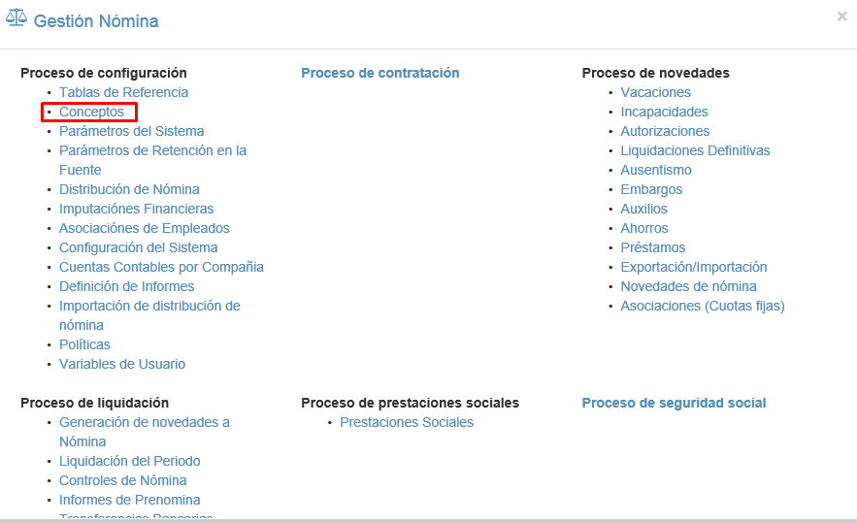
Luego haciendo click en el menú principal, seleccionamos la opción Agrupaciones de Conceptos
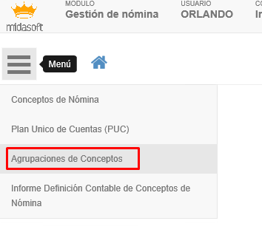
Luego Buscamos que agrupaciones tiene el AUX
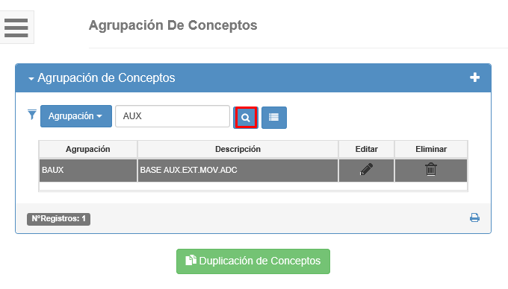
Y filtramos por agrupación si no trae la agrupación AUX la agregamos y le damos al símbolo “+” esquina superior derecha.
Llenamos el formulario
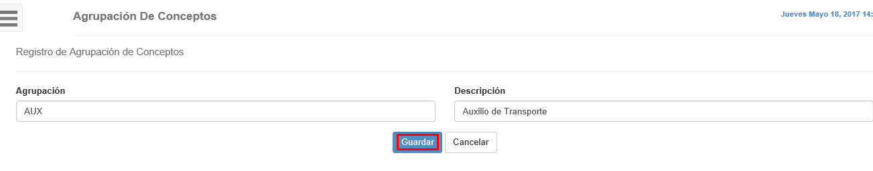
Y le damos a Guardar.
Hacemos click en el registro
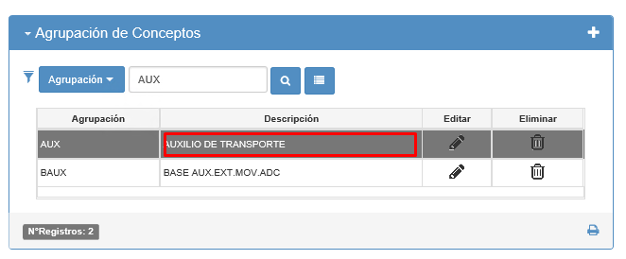
Y luego
Del lado derecho hacer click en el símbolo “+”
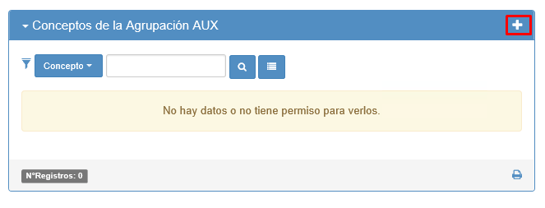
Seleccionamos Auxilio de Transporte y guardar
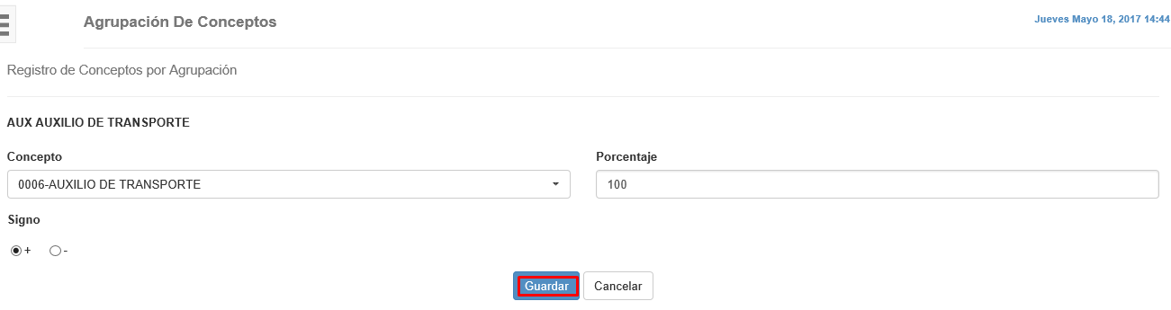
Debe verse así:
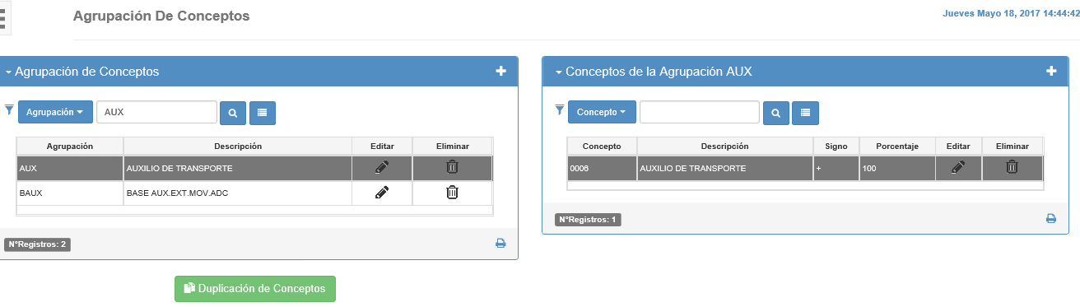
Ahora definimos la agrupación del Recargo Fijo.
Buscamos REC si no aparece le damos al símbolo “+”
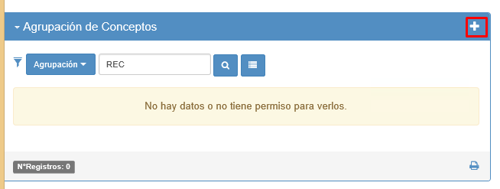
Creamos la agrupación del Recargo Fijo
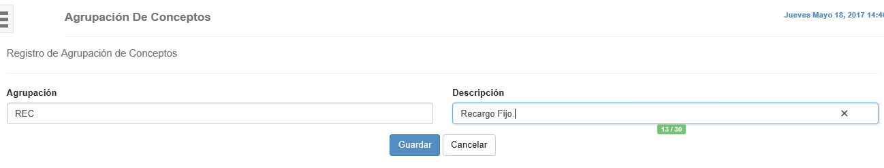
Y le damos clic en guardar.
Hacemos clic en recargo fijo
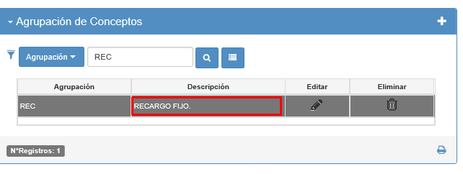
A su lado hay una pantalla hacer clic en el símbolo “+”
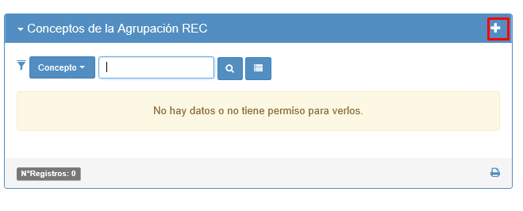
Buscamos el concepto de recargo fijo y le damos guardar
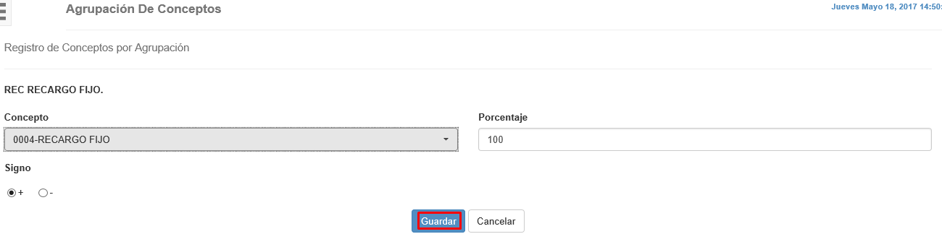
Y finalmente se debe ver asi
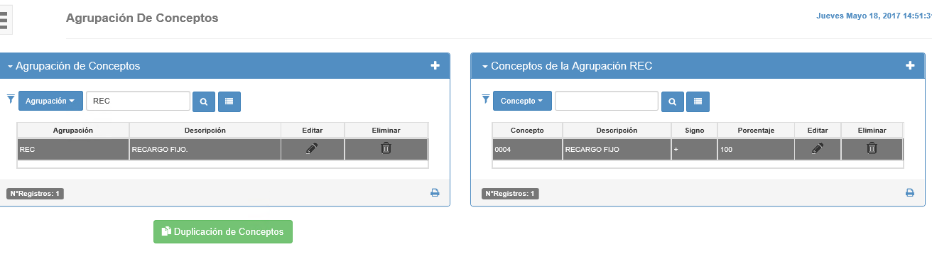
Habiendo colocado los conceptos a las 2 agrupaciones ya puede ir a ejecutar el reporte MAEMP
Nos vamos a Gestion Nomina
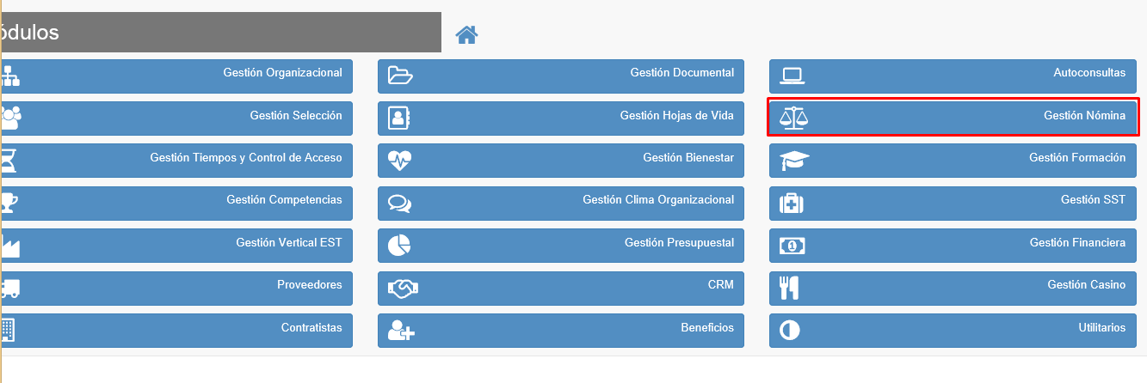
Proceso de Contratación
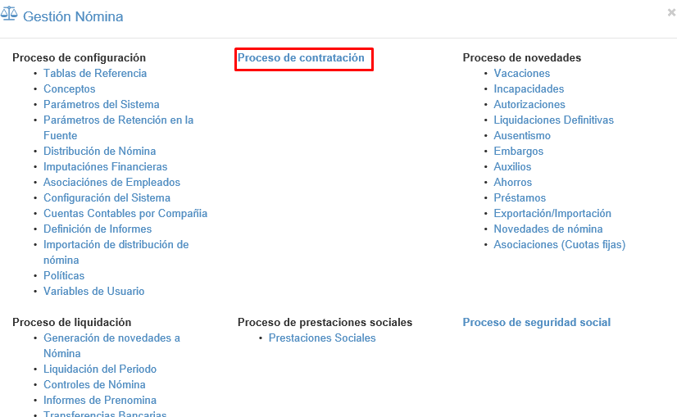
Menu Reportes
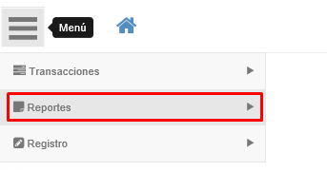
Al final de ese menú esta la opción
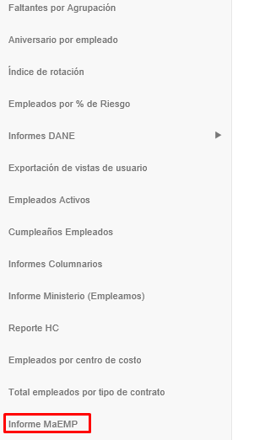
Luego escoja a tipo de empleados es el reportes activos, empleados no activos o todos, luego el rango de empresas, opcional algún filtro de la estructura administrativa y luego Exportar a Excel

